电商购物平台——订单与商品管理系统
系统设计与实现文档

指导教师：袁时金
完成日期：2026 年 8 月

项目成员

2451883 孙铭坤(组长) 2451917 秦康乔
2352164 宋金昊 2452606 陈祉越
2450204 郑书宏 2452688 余伟强
2451389 颜泽霖 2454339 张一诺
2451460 庞乐鸣 2557326 庄辰和

同济大学计算机科学与技术学院

目 录

- 系统需求 1
  - 系统功能性需求 1
  - 系统非功能性需求 2
  - 组织结构 2
- 系统设计与实现 2
  - 系统总体架构 2
  - 用户注册与登录用例 3
    - 用例设计 3
    - 用例实现 4
  - 商品浏览与搜索用例 5
    - 用例设计 5
    - 用例实现 6
  - 购物车管理用例 7
    - 用例设计 7
    - 用例实现 8
  - 收货地址管理用例 9
    - 用例设计 9
    - 用例实现 9
  - 订单创建用例 10
    - 用例设计 10
    - 用例实现 10
  - 订单支付用例 12
    - 用例设计 12
    - 用例实现 13
  - 订单管理与超时关闭用例 14
    - 用例设计 14
    - 用例实现 14
  - 优惠券领取与使用用例 16
    - 用例设计 16
    - 用例实现 16
  - 物流发货与轨迹用例 17
    - 用例设计 17
    - 用例实现 17
  - 商品评价用例 18
    - 用例设计 18
    - 用例实现 19
  - 后台商品与库存管理用例 20
    - 用例设计 20
    - 用例实现 20
  - 后台权限、统计与审计用例 22
    - 用例设计 22
    - 用例实现 22
- 数据库设计 24
  - E-R 图 24
  - 关系图 29
  - 关系模式说明 30
A 图表索引 32

系统需求

系统功能性需求
本系统是一个面向中小企业的自营 B2C 电商购物平台，由平台管理员统一维护商品与后台运营，普通用户完成从注册登录、浏览选购到下单支付、收货评价的完整购物流程。系统按业务域划分为用户与权限、商品与库存、购物车与订单、支付与履约、营销与统计五大模块，共 21 项功能需求（其中物流信息录入与物流轨迹维护拆分为两项），具体如下。
- 用户与权限模块
  - 用户注册、登录与登出：支持用户名、密码注册，密码以 PBKDF2 哈希存储；登录后以 Cookie
维持会话，会话带角色信息。
  - 权限分级管理：系统设置普通用户（USER）、客服（SERVICE）、管理员（ADMIN）三级角色，通过“角色—权限”关联实现路径级、操作级权限控制，并支持动态绑定。
  - 多收货地址管理：支持地址的增删改查、默认地址设置，一个用户至多一条有效默认地址，采用软删除。
  - 后台操作日志审计：记录后台关键写操作（操作人、模块、动作、IP、请求参数、结果），便于追溯与审计。
- 商品与库存模块
  - 商品分类管理：支持多层级树形分类（父子分类自引用，最多五层），可增改、删除或禁用。
  - 商品信息管理：商品支持上下架/预售状态、主图与多图、规格（名称—值）定义，以及复合保存（商品、图片、规格、SKU 一次提交）。
  - SKU 与库存管理：SKU 由规格组合唯一确定，维护实际库存与锁定库存；支持库存手工调整、低库存预警与库存变动流水查询。
  - 库存自动扣减与回滚：下单锁定库存、支付扣减、取消或超时释放，可用库存 = 实际库存 −
锁定库存，防止超卖。
  - 商品热度与推荐：统计商品浏览量、累计销量、评分均值，按热度排序并提供相关推荐。
  - 商品评价管理：用户对已完成订单中的商品发表评价（评分、图文、匿名），管理员审核发布或屏蔽。
- 购物车与订单模块
  - 购物车管理：购物车项以 SKU 为单位，支持添加、修改数量、勾选/取消勾选、删除、清空，结算仅统计勾选项。
  - 订单创建、取消与确认收货：支持下单预览（金额试算）、正式创建、取消订单、确认收货，订单明细与收货人采用下单时快照。
  - 订单状态流转：待支付（0）→ 已支付（1）→ 已发货（2）→ 已完成（3），另有已取消（4）；
状态流转受数据库触发器强约束。
  - 订单分页与条件查询：支持“我的订单”与后台订单的分页查询、状态/时间/订单号等条件筛选。
  - 订单超时自动关闭：待支付订单超过 30 分钟未支付，由后台定时任务自动取消并释放锁定库存。
- 支付与履约模块
  - 持久化模拟支付：系统采用模拟支付通道，真实写入支付记录；支付回调采用 HMAC-SHA256
签名校验，幂等处理。
  - 物流信息录入与查询：客服对已支付订单发货（填写物流公司与运单号），一个订单对应一条

物流记录。
  - 物流轨迹维护：支持按时间追加物流轨迹（已揽收、运输中、派送中、已签收状态推进，不可回退），用户可查询订单物流。
- 营销与统计模块
  - 优惠券发放、领取与核销：支持满减券与折扣券两种类型，后台创建模板，用户领取，下单时按规则校验并原子核销，一单最多一张。
  - 订单统计：提供工作台汇总（今日订单、待发货、今日销售额、库存预警、待审评价）、按日/月维度的订单统计与热销商品榜。
  - 数据导出：支持订单报表与库存流水导出为 Excel 文件（页面上限 5000 行）。

系统非功能性需求
- 安全性：用户密码采用 PBKDF2（100 000 次迭代，SHA-256）加盐哈希存储，登录态以 Cookie维持并由后台定时重验用户状态与角色；模拟支付回调通过HMAC-SHA256 签名与恒定时间比较验签；数据库连接串与回调密钥通过配置注入（配置文件中仅含占位值，生产环境由环境变量覆盖，不提交真实密码）。
- 并发与一致性：核心并发场景（库存扣减、优惠券领取/核销、支付幂等、订单状态流转、购
物车加购）均采用“单条条件UPDATE + 影响行数判定”的原子操作，配合Oracle 行级锁与数据库唯一约束/检查约束，防止超卖、重复领取与状态并发冲突。
- 数据完整性：通过外键（31 条）、检查约束（金额勾稽、库存非负、数量为正、状态取值合法）、
函数唯一索引（每用户一个默认地址）、数据库触发器（订单状态流转、支付金额一致、地址归属校验、支付后销量累加）在数据库层保障数据一致性。
- 性能：列表查询采用分页与多列组合索引；订单统计使用“快照表 + 定时回填”避免实时聚
合大表；订单导出限制行数上限，防止内存溢出。
- 可审计性：订单状态变更写订单日志（from/to 状态、操作人），库存变动写库存流水（变动前后库存），后台关键写操作写操作日志，三者均可追溯。
- 可用性与运维：支持一键部署与健康检查（/health/ready 探测数据库连通性）；后台统计快照任务与订单超时任务失败可重试，不影响主业务流程。

组织结构
本文档的组织结构如下。
第一章：系统需求。对系统的功能性与非功能性需求进行说明。
第二章：系统设计与实现。以用例为单位，对每个用例的用例设计（功能设计、动作序列、重要类及方法）与用例实现（关键代码、界面截图）进行说明。
第三章：数据库设计。给出系统的 E-R 图、数据库关系图与关系模式说明。附录 A：本文档的图表索引。

系统设计与实现

系统总体架构
系统采用前后端分离的 B/S 架构，后端为 ASP.NET Core MVC（.NET 8） ，数据库为 Or-acle 18c。解决方案按职责划分为五个层次，依赖方向严格单向：ECommerce.Web（表现层）依赖

Application、Infrastructure 与 Shared；Application（应用接口层）只定义服务接口与 DTO，不写SQL；Infrastructure（基础设施层）实现服务与仓储，使用Oracle 连接与事务；Domain（领域层）与Shared（共享契约层）为两个独立的最底层类库。请求流转为：浏览器→ Web 控制器→服务接口 → 服务实现 → 仓储 → Oracle，返回逆序。系统分层架构如图 2-1 所示。
接口实现
手写 SQL

Oracle 18c
24 张表 + 4 触发器 + 视图/函数/过程
ECommerce.Infrastructure（基础设施层）
服务实现 + 仓储 + UnitOfWork + Oracle 连接
ECommerce.Shared
契约、常量、异常
ECommerce.Domain
实体、枚举
ECommerce.Application（应用接口层）
18 个服务接口 + DTO，不写 SQL

ECommerce.Web（表现层）
页面 Controller（MVC）+ JSON API（Controllers/Api）
调用服务接口

图 2-1 系统分层架构与请求流转（实线为主调用链，虚线为 Domain/Shared 被上层引用）

数据访问不使用 ORM， 而是基于 Oracle 原生 SQL 的手写仓储（UnitOfWork + OracleConnectionFactory） 。注册、下单、支付、发货、取消、默认地址设置等关键写操作，每个操作均在一个数据库事务内完成，失败整体回滚。认证采用 Cookie + Claims，授权采用三层模型（端点级策略、动态RBAC 过滤器、视图角色渲染）。以下按用例对系统设计与实现进行说明，每个用例含用例设计与用例实现两个部分。文中引用的代码片段均为节选，省略了参数校验、样板代码等非核心逻辑，核心业务逻辑与源码保持一致。

用户注册与登录用例

用例设计
用户注册与登录用例面向普通用户。用户注册时填写用户名、密码、手机号、邮箱，系统校验用户名唯一性与密码长度（不少于 6 位），将密码以 PBKDF2（100 000 次迭代、SHA-256、随机盐）哈希后入库，并在同一事务内为用户绑定默认角色 USER。用户登录时校验密码哈希与账号状态，成功后由Web 层写入Cookie（含用户ID、用户名、角色集合），登录态通过滑动过期与后台定时重验维持。动作序列如表 2-1 所示。
表 2-1 用户注册与登录用例的动作序列

动作序列 描述

用户注册 校验用户名唯一、密码长度；PBKDF2 哈希；事务内创建用户并绑定 USER 角色。注册成功 自动登录，写入会话 Cookie，跳转首页。
用户登录 按用户名查用户，恒定时间比较密码哈希，校验账号启用状态。写入会话 更新最后登录时间，查询角色，由 Web 层签名 Cookie。
会话维持 Cookie 滑动过期；定时重验用户存在与启用状态并同步角色。

本用例涉及的重要类与方法：服务接口IAuthService（RegisterAsync、LoginAsync）、服务实现 AuthService、仓储 IUserRepository（GetByUsernameAsync、CreateUserWithDefaultRoleAsync、 GetRoleNamesAsync） 、安全组件 PasswordHashing（PBKDF2 哈希与恒定时间校验） 、 RefreshUserPrincipalCookieEvents（会话保鲜与角色同步）。

用例实现
AuthService.LoginAsync 的 核 心 实 现 如 代 码 2-1 所 示： 按 用 户 名 查 库， 用 PasswordHashing.Verify 进行恒定时间密码比较，校验账号状态，更新最后登录时间并返回带角色的会话 DTO。
1 public async Task<UserSessionDto> LoginAsync(LoginRequest request, CancellationToken ct =
default)
2 {
3 var username = NormalizeRequired(request.Username, "用户名不能为空");
4 var password = NormalizeRequired(request.Password, "密码不能为空");
6

7

8

9

10

11

12

13

14
var user = await _userRepository.GetByUsernameAsync(username, ct);
if (user is null !PasswordHashing.Verify(password, user.PasswordHash))
{
throw new BusinessException(ErrorCodes.AuthInvalidCredentials, "用户名或密码错误");
}
if (user.Status == 0)
{
throw new BusinessException(ErrorCodes.UserDisabled, "账号已被禁用");
}
16

17

18

19
await _userRepository.UpdateLastLoginAsync(user.Id, ct);
var roles = await _userRepository.GetRoleNamesAsync(user.Id, ct);
return new UserSessionDto(user.Id, user.Username, roles);
}
代码 2-1 AuthService.LoginAsync 登录校验

登录成功后， 由 Web 层 AccountController 调用 SignInAsync 写入 Cookie（含 NameIdentifier、Name、每个角色一个 Role 声明），并依据角色跳转：ADMIN/SERVICE 进入后台 /admin，普通用户进入首页。登录页面与注册页面分别如图 2-2、图 2-3 所示。

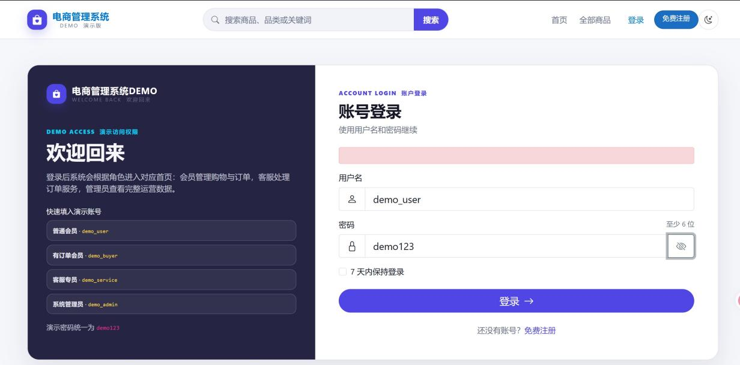
图 2-2 用户登录页面
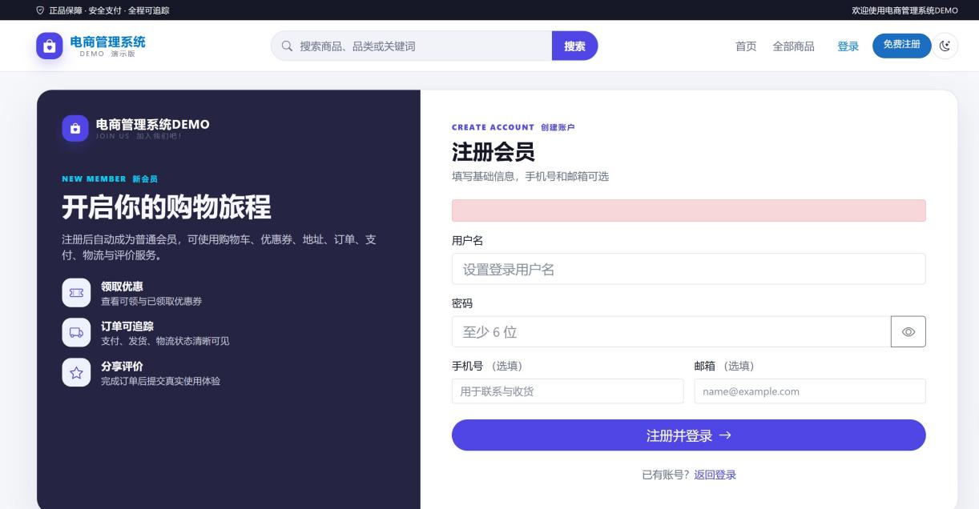
图 2-3 用户注册页面

商品浏览与搜索用例

用例设计
商品浏览与搜索用例面向所有访问者，无需登录。系统提供分类树、商品列表、商品详情与相关推荐四类能力：分类树支持多层级（最多五层）；商品列表支持按分类、关键词、排序方式（热度/销量/评分/价格升序/降序）分页查询，前台仅展示上架或预售商品，并按所选分类递归包含全部子分类商品；商品详情在展示商品、图片、规格、SKU 与评价的同时累加浏览量。动作序列如表 2-2 所示。

表 2-2 商品浏览与搜索用例的动作序列

动作序列 描述

加载分类树 查询启用状态的分类并按层级、排序号构建树。
搜索商品 按分类（递归子分类）、关键词、排序条件分页查询上架/预售商品。查看详情 查询商品聚合信息（图/规格/SKU/评价），并累加浏览量。
查看推荐 排除当前商品，按同分类优先、热度排序取前 N 条。

本用例涉及的重要类与方法：服务接口 ICategoryService（GetTreeAsync）、IProductService
（SearchPublicAsync、GetPublicDetailAndTrackAsync、GetRecommendationsAsync） 、仓储
ProductRepository（递归分类查询）。

用例实现
前台商品搜索在按分类过滤时使用 Oracle 递归查询展开全部启用的子分类，如代码 2-2 所示。
1 p."CATEGORY_ID" IN (
2 SELECT c."ID"
3 FROM "CATEGORY" c
4 START WITH c."ID" = :categoryId AND c."STATUS" = 1
5 CONNECT BY NOCYCLE PRIOR c."ID" = c."PARENT_ID" AND c."STATUS" = 1
6 )
代码 2-2 ProductRepository 子分类递归查询

未登录访问首页、商品列表页与详情页分别如图 2-4、图 2-5 与图 2-6 所示。
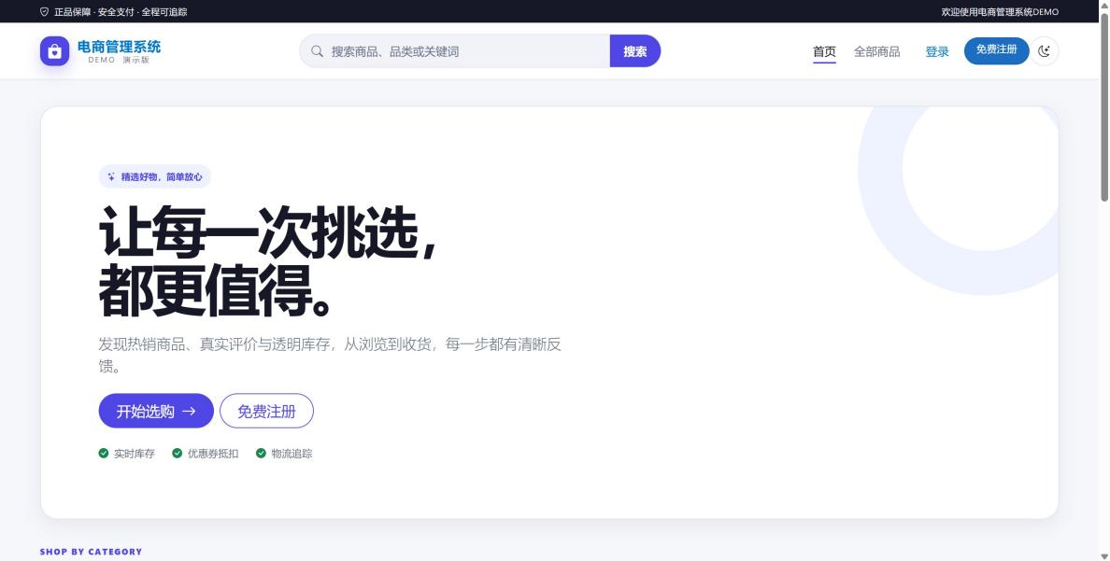
图 2-4 首页（未登录）

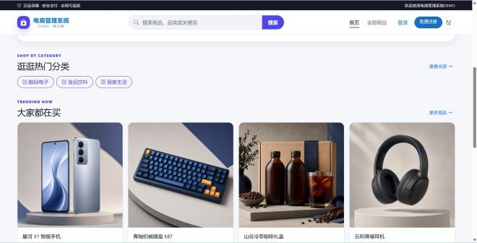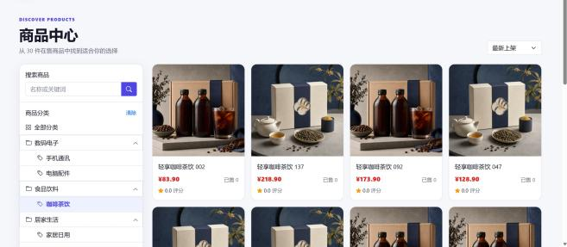
(a) 列表整体 (b) 筛选明细
图 2-5 商品列表页面
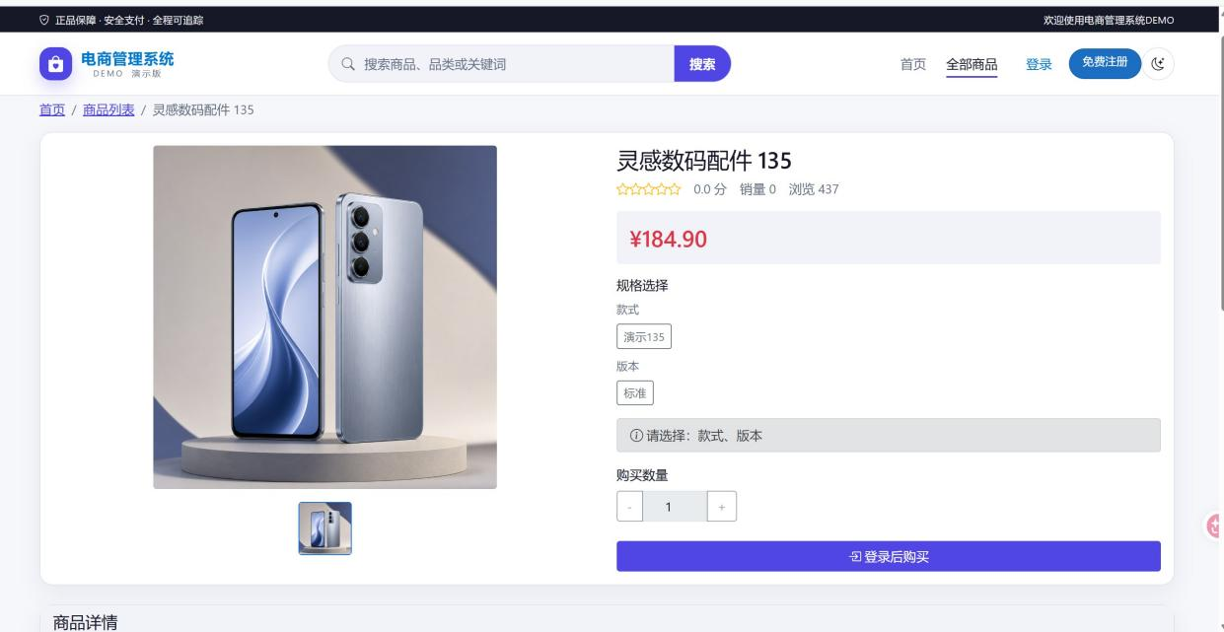
图 2-6 商品详情页面

购物车管理用例

用例设计
购物车管理用例面向登录用户，以 SKU 为单位维护购物车项。加入购物车时校验 SKU 在售状态与可用库存（stock − locked_stock），已存在的 SKU 通过原子累加数量避免并发丢失，首次加入利用唯一键（user_id, sku_id）冲突回退重试。购物车支持修改数量、勾选状态、删除与清空，结算仅统计勾选项并展示勾选金额合计。动作序列如表 2-3 所示。
表 2-3 购物车管理用例的动作序列

动作序列 描述

加入购物车 校验 SKU 在售与库存，原子累加已有项或新增，冲突时重试累加。修改数量 校验归属与库存上限，覆盖数量与选中状态。
删除/清空 删除指定项或按用户一次清空。
查看购物车 联表查询商品快照与可用库存，计算勾选合计。

本用例涉及的重要类与方法： 服务接口 ICartService（GetCartAsync、AddItemAsync、 UpdateItemAsync、RemoveItemAsync、ClearAsync） 、 仓 储 ICartRepository
（TryIncreaseQuantityAsync 原子累加、AddAsync 捕获唯一键冲突）。

用例实现
加入购物车的核心并发控制如代码 2-3 所示：先尝试原子累加已有购物车项，插入时若遇到唯一键冲突（ORA-00001，两请求同时首次加入同一 SKU）则回退重试累加，避免超量。
1 var availableStock = sku.Stock - sku.LockedStock;
2 if (availableStock < request.Quantity)
3 throw new BusinessException("INSUFFICIENT_STOCK",
4 $"库存不足，当前可用库存：{availableStock}");

6 // 原子累加已有购物车项，避免“查询后更新”导致并发丢失。
7 if (await _cartRepository.TryIncreaseQuantityAsync(
8 userId, request.SkuId, request.Quantity,
9 availableStock, DateTime.Now, ct) == 1)
10 return;

12 var cart = new Cart { UserId = userId, SkuId = request.SkuId, ... };
13 try
14 {
15 await _cartRepository.AddAsync(cart, ct);
16 return;
17 }
18 catch (OracleException ex) when (ex.Number == 1)
19 {
20 // 并发首次加入同一 SKU 时，唯一键竞争失败方重试原子累加。
21 if (await _cartRepository.TryIncreaseQuantityAsync(
22 userId, request.SkuId, request.Quantity,
23 availableStock, DateTime.Now, ct) == 1)
24 return;
25 }
代码 2-3 CartService.AddItemAsync 并发加购

购物车页面如图 2-7 所示。
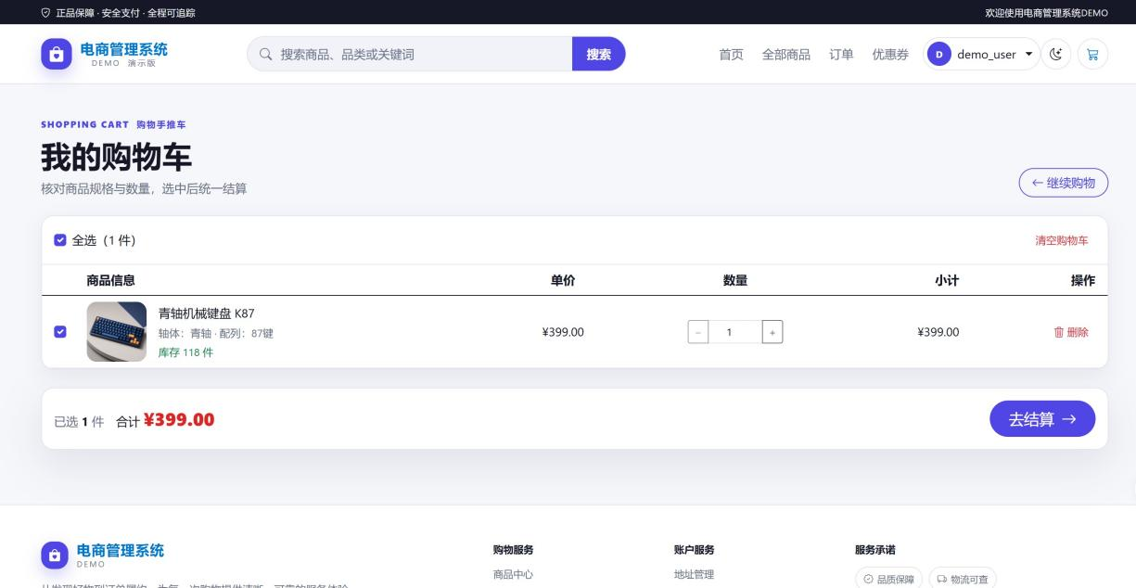
图 2-7 购物车页面

收货地址管理用例

用例设计
收货地址管理用例面向登录用户，是下单的前置环节。用户可新增、修改、删除收货地址，并设置默认地址；删除采用软删除，设置默认时在事务内先取消同用户旧默认地址、再设置新默认地址，配合数据库函数唯一索引保证一个用户至多一条有效默认地址。动作序列如表 2-4 所示。
表 2-4 收货地址管理用例的动作序列

动作序列 描述

新增地址 校验收货人、手机号等非空，写入地址；可指定为默认。修改地址 校验地址归属后覆盖更新收货信息。
删除地址 软删除（置删除标记），默认地址同时取消默认标记。设置默认 事务内先取消旧默认、再设置新默认，保证唯一默认。下单取地址 校验地址归属，供订单收货人快照固化使用。

本用例涉及的重要类与方法： 服务接口 IAddressService（GetMyAddressesAsync、 CreateAsync、UpdateAsync、DeleteAsync、SetDefaultAsync） 、仓储 AddressRepository
（SetDefaultAsync 事务内取消旧默认并设置新默认）。

用例实现
默认地址唯一性由数据库函数唯一索引从库层兜底，如代码 2-4 所示——该索引仅对「未删除
为默认」的地址取用户 ID 生成唯一键，从而保证任意时刻每个用户至多一条有效默认地址；服务层同时在事务内先取消旧默认、再设置新默认，双保险。
1 CREATE UNIQUE INDEX uk_address_one_default ON ADDRESS (
2 CASE WHEN is_deleted = 0 AND is_default = 1 THEN user_id END
3 );
代码 2-4 默认地址唯一性（函数唯一索引）

收货地址页面如图 2-8 所示。

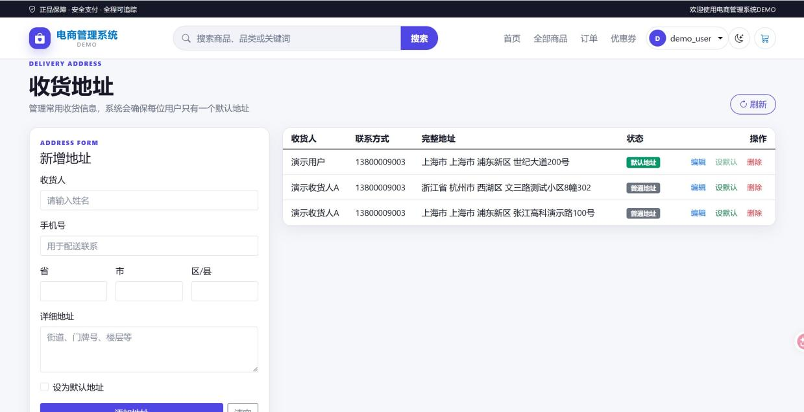
图 2-8 收货地址页面

订单创建用例

用例设计
订单创建是系统的核心用例，面向登录用户。用户从购物车勾选商品，选择收货地址与优惠券后提交订单。系统在服务端重新计算金额，并在一笔事务内完成：校验地址与SKU 在售库存、再次验证优惠券、插入订单主表（含收货人 JSON 快照与 30 分钟支付超时时间）、插入订单明细（商品名/规格/主图/单价快照）、写订单状态日志、锁定库存、核销优惠券、清空购物车。任一环节失败整体回滚。动作序列如表 2-5 所示。
表 2-5 订单创建用例的动作序列

动作序列 描述

下单预览 校验地址、购物车项、SKU 库存，服务端试算金额与优惠。创建订单 生成订单号，服务端重算金额并再次校验优惠券。
开启事务 插入订单主表、明细、日志；锁定库存；原子核销优惠券；清空购物车。提交事务 全部成功则提交；任一步失败回滚，不留半成功数据。

本用例涉及的重要类与方法：服务接口 IOrderService（PreviewAsync、CreateAsync） 、 IInventoryService（LockForOrderAsync） 、ICouponService（UseForOrderAsync） 、 IAddressService，以及订单、购物车仓储与 IUnitOfWork 事务抽象。

用例实现
订单创建在事务内编排各子服务，核心代码如代码 2-5 所示（省略明细构造）：金额由服务端基于购物车重新计算，优惠券在订单事务内再次验证并原子核销，库存由库存服务锁定。
1 await _unitOfWork.BeginTransactionAsync(ct);

3 // 金额必须由服务端购物车重新计算，并在订单事务中再次验证优惠券。
4 var discountAmount = await GetDiscountAmountAsync(
5 userId, request.UserCouponId, totalAmount, categoryAmounts, ct);
6 var payAmount = Math.Max(0, totalAmount - discountAmount);

8 var order = new OrderMain {
9 OrderNo = orderNo, UserId = userId, AddressId = request.AddressId,
10 Status = (int)OrderStatus.PendingPayment,
11 TotalAmount = totalAmount, DiscountAmount = discountAmount,
12 PayAmount = payAmount,
13 PayExpireTime = DateTime.Now.AddMinutes(PAY_EXPIRE_MINUTES),
14 ReceiverSnapshot = JsonSerializer.Serialize(new {
15 address.ReceiverName, address.ReceiverPhone,
16 address.Province, address.City, address.District,
17 address.DetailAddress })
18 };
19 var orderId = await _orderRepository.InsertOrderMainAsync(order, ct);

21 if (request.UserCouponId.HasValue)
22 await _couponService.UseForOrderAsync(userId, request.UserCouponId.Value,
23 orderId, totalAmount, categoryAmounts, discountAmount, ct);

25 await _orderRepository.InsertOrderItemsAsync(items, ct);
26 await _orderRepository.InsertOrderLogAsync(new OrderLog { ... }, ct);

28 // 锁定库存（可用库存 = stock - locked_stock）
29 var skuQuantities = items.Select(x => new OrderSkuQuantity(x.SkuId, x.Quantity)).ToList();
30 await _inventoryService.LockForOrderAsync(orderId, skuQuantities, ct);

32 if (request.CartItemIds is { Count: > 0 })
33 await _cartRepository.ClearByIdsAsync(userId,
34 cartItems.Select(i => i.CartItemId).ToArray(), ct);
35 else
36 await _cartRepository.ClearSelectedAsync(userId, ct);

38 await _unitOfWork.CommitAsync(ct);
39 return orderId;

代码 2-5 OrderService.CreateAsync 下单事务

结算页与订单提交成功后的支付页分别如图 2-9 与图 2-10 所示。

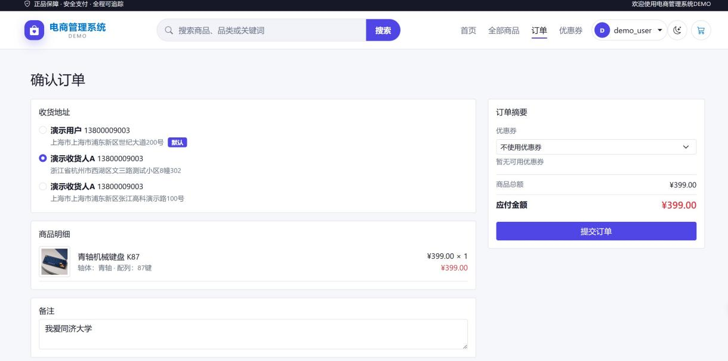
图 2-9 订单结算页面
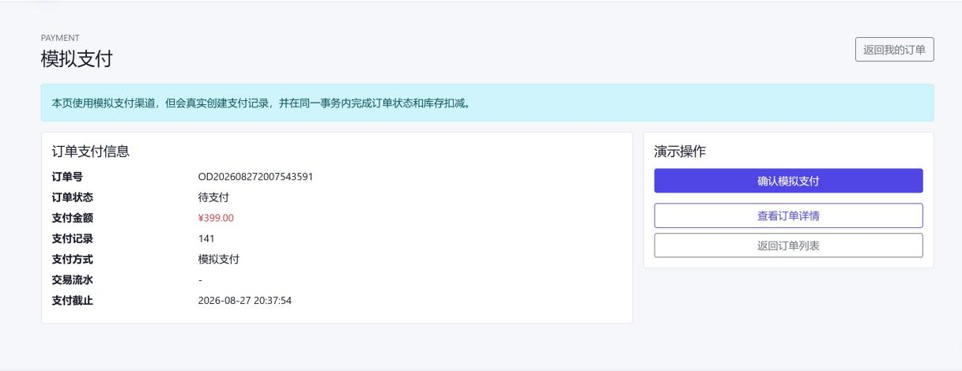
图 2-10 支付页面

订单支付用例

用例设计
订单支付用例面向登录用户，系统采用持久化模拟支付通道。用户对待支付订单发起支付，系统在事务内写入支付记录并将订单推进为已支付、扣减锁定库存（deduct：实际库存与锁定库存同时减少）、写订单状态日志与库存流水；商品销量由数据库触发器 TRG_ORDER_PAID_UPDATE_SALES在状态变更后自动累加。支付支持幂等：一订单一条支付记录（唯一约束），重复支付直接返回已成功。系统另提供模拟支付回调接口，以 HMAC-SHA256 签名（密钥来自环境变量）验证回调来源，防止匿名伪造。动作序列如表 2-6 所示。
表 2-6 订单支付用例的动作序列

动作序列 描述

创建支付单 幂等创建待支付记录，校验订单待支付未超期。
发起模拟支付 事务内推进支付状态为成功、订单为已支付，扣减库存，写日志。支付回调 HMAC 签名校验，幂等推进支付与订单状态。
完成支付 商品销量由触发器累加，支付单记录回调原文。

本用例涉及的重要类与方法： 服务接口 IPaymentService（CreateOrGetPendingAsync、 SimulatePayAsync、SyncSimulatedCallbackAsync） 、IOrderService（MarkPaidAsync） 、仓储 PaymentRepository（TryMarkSuccessAsync 条件更新）、SkuRepository.DeductStockAsync。

用例实现
库存扣减使用单条条件 UPDATE 原子完成，如代码 2-6 所示：仅当锁定库存足够时扣减实际库存与锁定库存，以影响行数判定并发竞争。
1 UPDATE "SKU"
2 SET "STOCK" = "STOCK" - :quantity,
3 "LOCKED_STOCK" = "LOCKED_STOCK" - :quantity,
4 "UPDATED_AT" = :updatedAt
5 WHERE "ID" = :skuId AND "LOCKED_STOCK" >= :quantity
代码 2-6 SkuRepository 库存扣减原语

模 拟 支 付 回 调 通 过 HMAC-SHA256 签 名 校 验 来 源， 并 使 用 CryptographicOperations.FixedTimeEquals 恒定时间比较防止时序侧信道攻击，如代码 2-7所示。
1 // 分隔符为竖线（ASCII 124），payload = orderIdtradeNostatuspayAmountrawData
2 var payload = string.Join((char)124,
3 request.OrderId.ToString(CultureInfo.InvariantCulture),
4 request.TradeNo.Trim(),
5 request.Status.ToString(CultureInfo.InvariantCulture),
6 request.PayAmount.ToString("0.00", CultureInfo.InvariantCulture),
7 request.RawData);
8 using var hmac = new HMACSHA256(
9 Encoding.UTF8.GetBytes(_options.SimulatedCallbackSecret));
10 var expected = Convert.ToHexString(
11 hmac.ComputeHash(Encoding.UTF8.GetBytes(payload)));
12 var actual = request.Signature.Trim().ToUpperInvariant();
13 if (actual.Length != expected.Length
14 !CryptographicOperations.FixedTimeEquals(
15 Encoding.ASCII.GetBytes(actual),
16 Encoding.ASCII.GetBytes(expected)))
17 {
18 throw new BusinessException("PAYMENT_SIGNATURE_INVALID",
19 "支付回调签名无效");
20 }
代码 2-7 PaymentService 模拟支付回调验签

支付页面如图 2-11 所示。

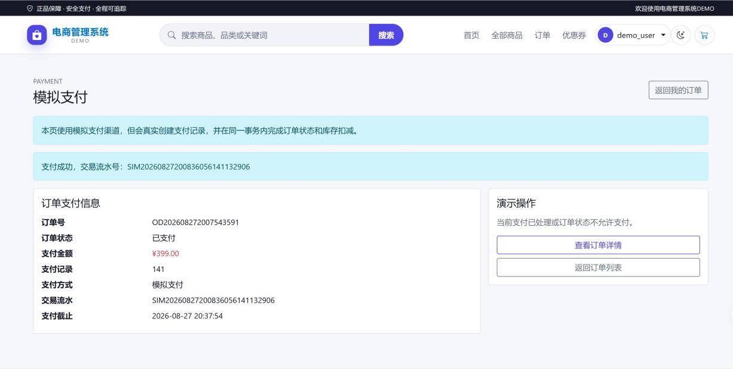
图 2-11 模拟支付页面

订单管理与超时关闭用例

用例设计
订单管理用例覆盖订单查询、取消、确认收货与超时自动关闭。用户可查询本人订单（分页、按状态/时间筛选），客服/管理员可查询后台订单（按订单号/用户/状态/时间筛选）。待支付订单可由用户主动取消或由后台取消；取消时在事务内将订单状态推进为已取消、释放锁定库存、回退优惠券，并区分“用户自取消”（仅写订单日志）与“后台取消”（额外写操作日志）。用户对已发货订单确认收货后订单完成。订单超时自动关闭由后台托管服务 OrderTimeoutHostedService 每分钟扫描待支付超过 30 分钟未支付的订单，以系统账号走完整取消链路。所有状态流转均以“期望状态条件更新”实现，数据库触发器 TRG_ORDER_STATUS_FLOW_GUARD 兜底约束。动作序列如表 2-7 所示。
表 2-7 订单管理用例的动作序列

动作序列 描述

订单查询 我的订单/后台订单分页查询，按状态、时间、订单号、用户筛选。取消订单 仅待支付可取消；事务内推进状态、释放锁定库存、回退优惠券。确认收货 仅已发货订单可由所属用户确认，推进为已完成。
超时扫描 后台服务扫描超时待支付订单，逐单校验状态后自动取消。状态保护 条件更新 + 触发器双保险，拒绝非法状态流转。

本 用 例 涉 及 的 重 要 类 与 方 法： 服 务 接 口 IOrderService（SearchMineAsync、 SearchAdminAsync、GetDetailAsync、CancelAsync、ConfirmAsync）、 仓储IOrderRepository（SearchUserOrdersAsync、SearchAdminOrdersAsync、 TryUpdateStatusAsync、GetExpiredOrderIdsAsync）、托管服务 OrderTimeoutHostedService、 IInventoryService.ReleaseForCancelledOrderAsync。

用例实现
订单状态推进采用期望状态条件更新，如代码 2-8 所示；取消订单时实付金额强制清零（数据库检查约束兜底）。其中 :isCancelled 由仓储层在TryUpdateStatusAsync 内部依据目标状态是否为已取消（4）计算后传入。

1 UPDATE order_main
2 SET status = :targetStatus,
3

4
updated_at = :updatedAt,
pay_amount = CASE WHEN :isCancelled = 1 THEN 0 ELSE pay_amount END
5 WHERE id = :orderId AND status = :expectedStatus
代码 2-8 OrderRepository 期望状态条件更新

“我的订单”页面如图 2-12 所示，后台订单管理页面如图 2-13 所示。
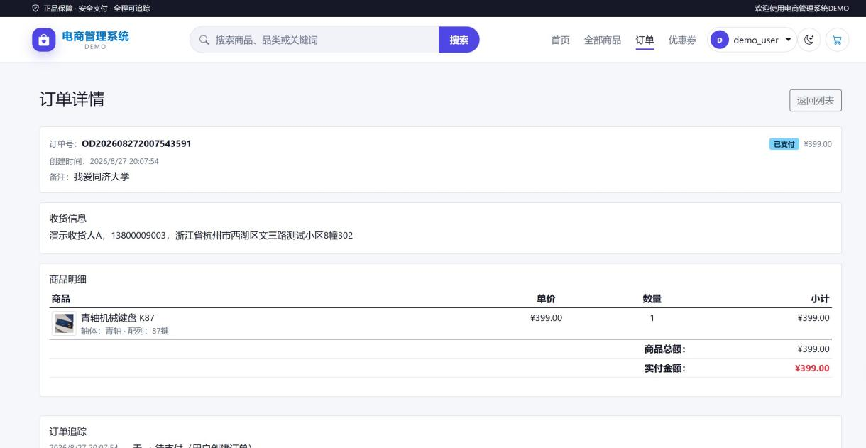
图 2-12 我的订单页面
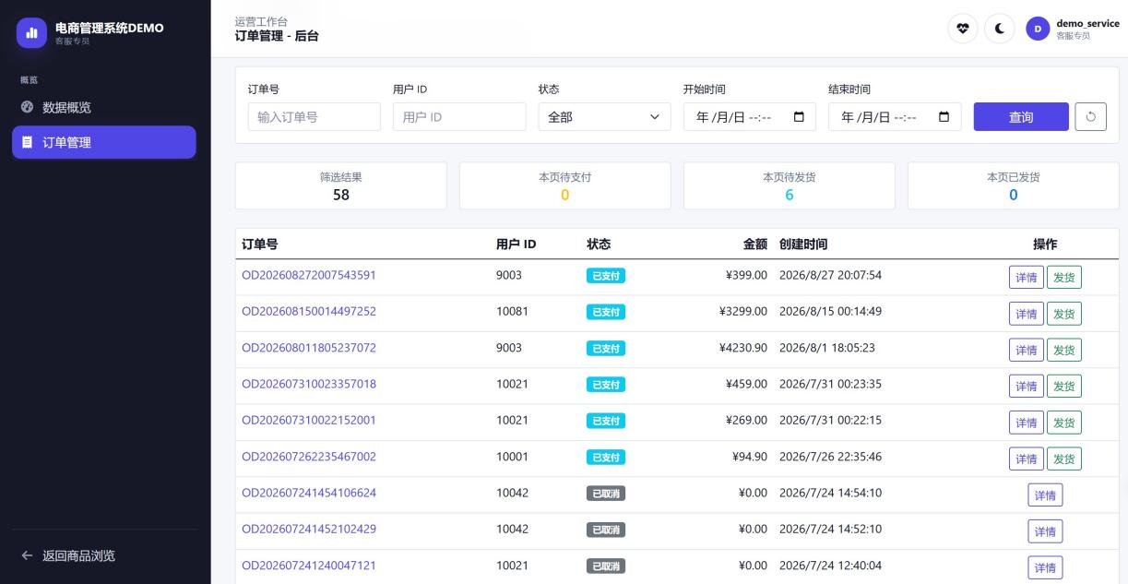
图 2-13 后台订单管理页面

优惠券领取与使用用例

用例设计
优惠券用例面向用户与管理员。管理员创建满减（类型 1）或折扣（类型 2）券模板，可限定适用分类（必须为启用的末级分类）；用户可领取启用在有效期、未领完的券，领取时通过原子自增 received_count 防超发，并以唯一键(user_id, coupon_template_id) 防重复领取。下单时校验券的状态、有效期、门槛与适用分类金额维度；核销采用单条条件 UPDATE，同时校验服务端重算的期望折扣，防止前端篡改；订单取消时回退优惠券。动作序列如表 2-8 所示。
表 2-8 优惠券领取与使用用例的动作序列

动作序列 描述

创建模板 后台创建满减/折扣模板，校验发行量与适用分类。领取优惠券 原子自增领取计数防超发，唯一键防重复领取。
校验优惠券 校验状态、有效期、门槛、适用分类金额，计算折扣。核销优惠券 下单事务内条件更新为已使用，校验期望折扣防篡改。回退优惠券 订单取消时恢复券为未使用。

本 用 例 涉 及 的 重 要 类 与 方 法： 服 务 接 口 ICouponService（ReceiveAsync、 ValidateAsync、UseForOrderAsync、RestoreForOrderAsync） 、仓储 CouponRepository
（TryIncrementReceivedCountAsync、TryUseForOrderAsync）。

用例实现
优惠券核销通过单条UPDATE 原子完成，并在 EXISTS 子查询中重新校验模板状态、有效期、门槛与折扣计算（与服务端期望折扣一致），如代码 2-9 所示。
1 UPDATE user_coupon
2 SET status = :UsedStatus, used_at = :UsedAt, order_id = :OrderId
3 WHERE id = :UserCouponId
4 AND user_id = :UserId
5 AND status = :UnusedStatus
6 AND EXISTS (
7 SELECT 1 FROM coupon_template ct
8 WHERE ct.id = user_coupon.coupon_template_id
9 AND ct.status = 1
10 AND ct.start_time <= :UsedAt AND ct.end_time >= :UsedAt
11 AND ct.min_amount <= :EligibleAmount
12 AND ((ct.type = 1 AND ct.amount > 0 AND ct.amount <= :EligibleAmount
13 AND ct.amount = :ExpectedDiscountAmount)
14 OR (ct.type = 2 AND ct.amount > 0 AND ct.amount <= 1
15 AND ROUND(:EligibleAmount * (1 - ct.amount), 2) = :ExpectedDiscountAmount)))
代码 2-9 CouponRepository 优惠券原子核销

优惠券中心页面如图 2-14 所示。

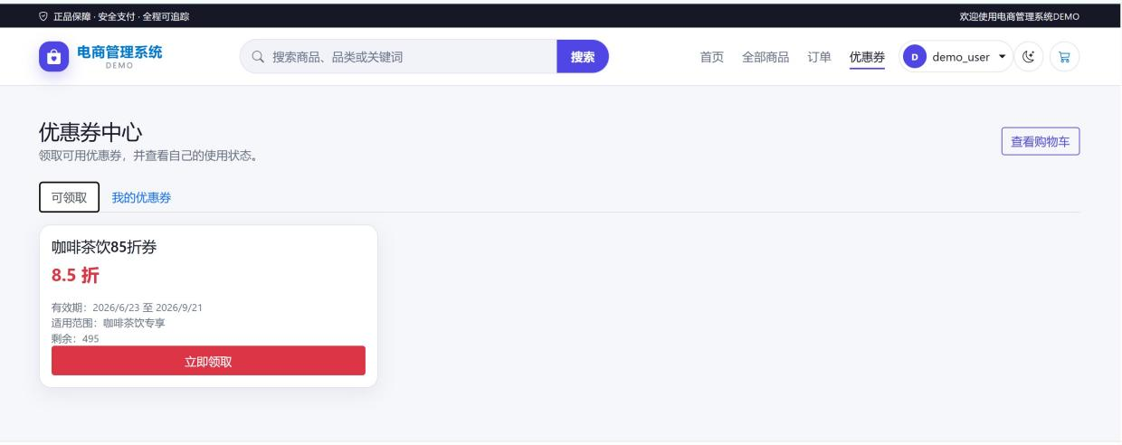
图 2-14 优惠券中心页面

物流发货与轨迹用例

用例设计
物流用例面向客服（SERVICE）与用户。客服对已支付订单发货：填写物流公司与运单号，在事务内创建物流记录（状态为已揽收）、写入首条轨迹、调用订单服务将订单推进为已发货、写订单与操作日志；物流记录与运单号均唯一，重复发货会触发唯一约束冲突并被转译为友好错误。客服可追加物流轨迹，轨迹状态只允许向前推进（不可回退）。用户可查询本人订单的物流与轨迹。动作序列如表 2-9 所示。
表 2-9 物流发货与轨迹用例的动作序列

动作序列 描述

发货 校验订单已支付；事务内建物流单、首条轨迹，推进订单为已发货。追加轨迹 校验状态不回退，插入轨迹并原子推进物流状态。
查询物流 用户校验订单归属后查询物流与轨迹；后台直接查询。

本用例涉及的重要类与方法：服务接口 ILogisticsService（ShipAsync、AddTrackAsync、 GetByOrderAsync） 、IOrderService（MarkShippedAsync） 、仓储 ILogisticsRepository
（TryUpdateStatusAsync 状态推进）。

用例实现
发货在同一事务内创建物流记录、写入首条轨迹并推进订单状态，如代码 2-10 所示；唯一键冲突（重复发货）被捕获并转译为业务错误。
1 await _unitOfWork.BeginTransactionAsync(ct);
2 try
3 {
4 var logistics = new Logistics { OrderId = orderId,
5 CompanyName = request.CompanyName.Trim(),
6 TrackingNo = request.TrackingNo.Trim(),
7 ShippedAt = shippedAt,
8 Status = (int)LogisticsStatus.Collected };
9 var logisticsId = await _logisticsRepository.InsertAsync(logistics, ct);
10 await _logisticsRepository.InsertTrackAsync(new LogisticsTrack {

11

12

13
LogisticsId = logisticsId,
TrackDesc = "商家已发货，快件已揽收", TrackTime = shippedAt }, ct);
15

16

17

18

19

20

21

22

23

24

25

26
await _orderService.MarkShippedAsync(orderId, logisticsId, operatorId, operatorName, ipAddress, ct);
await _unitOfWork.CommitAsync(ct);
}
catch (Exception exception)
{
await _unitOfWork.RollbackAsync(ct);
if (exception is OracleException { Number: 1 })
throw new BusinessException("LOGISTICS_ALREADY_EXISTS", "该订单已有物流信息或运单号已存在");
throw;
}
代码 2-10 LogisticsService.ShipAsync 发货事务

订单物流页面如图 2-15 所示。
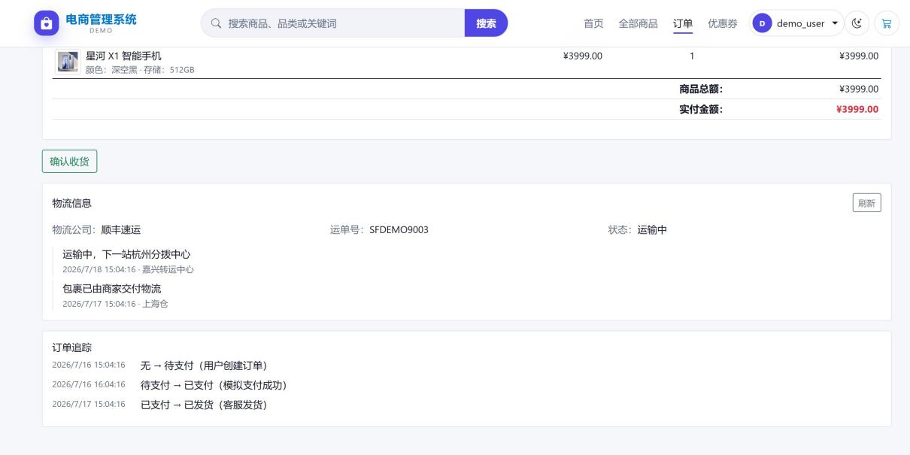
图 2-15 订单物流页面

商品评价用例

用例设计
商品评价用例面向已完成订单的用户。用户对已完成包含该商品的订单提交评价（评分 1∼5、文字、最多 9 张图片、可匿名），系统校验订单归属、订单完成状态、商品属于该订单并防止重复评价（应用校验 + 唯一约束 (order_id, product_id, user_id) 兜底）。评价初始为“待审核”，管理员审核发布或屏蔽；前台按商品展示已发布评价并对匿名评价隐藏用户ID，审核状态变更时同步重算商品评分均值。动作序列如表 2-10 所示。

表 2-10 商品评价用例的动作序列

动作序列 描述

提交评价 校验订单完成、归属、含商品、未重复评价，写入待审核评价。审核评价 管理员发布或屏蔽；发布后对前台可见并重算商品均分。
查看评价 前台按商品展示已发布评价，匿名评价隐藏用户。

本 用 例 涉 及 的 重 要 类 与 方 法： 服 务 接 口 IReviewService（CreateAsync、 SearchByProductAsync、SetStatusAsync） 、 仓 储 IReviewRepository
（OrderContainsProductAsync、RefreshProductAverageRatingAsync）。

用例实现
评价提交前的完整业务校验如代码 2-11 所示，插入时捕获唯一约束冲突防止并发重复评价。
1 var order = await _orderRepository.GetOrderByIdAsync(request.OrderId, ct)
2 ?? throw new BusinessException("ORDER_NOT_FOUND", "订单不存在");
3 if (order.UserId != userId)
4 throw new BusinessException("FORBIDDEN", "不能评价其他用户的订单");
5 if (order.Status != (int)OrderStatus.Completed)
6 throw new BusinessException("ORDER_NOT_COMPLETED", "订单完成后才能评价商品");
7 if (!await _reviewRepository.OrderContainsProductAsync(
8 request.OrderId, request.ProductId, ct))
9 throw new BusinessException("PRODUCT_NOT_IN_ORDER", "订单中不包含该商品");
10 if (await _reviewRepository.HasReviewedAsync(
11 request.OrderId, request.ProductId, userId, ct))
12 throw new BusinessException("ALREADY_REVIEWED", "该订单商品已经评价");

14 try { return await _reviewRepository.InsertAsync(review, ct); }
15 catch (OracleException exception) when (exception.Number == 1)
16 { throw new BusinessException("ALREADY_REVIEWED", "该订单商品已经评价"); }
代码 2-11 ReviewService.CreateAsync 评价校验

商品详情页的评价区如图 2-16 所示。

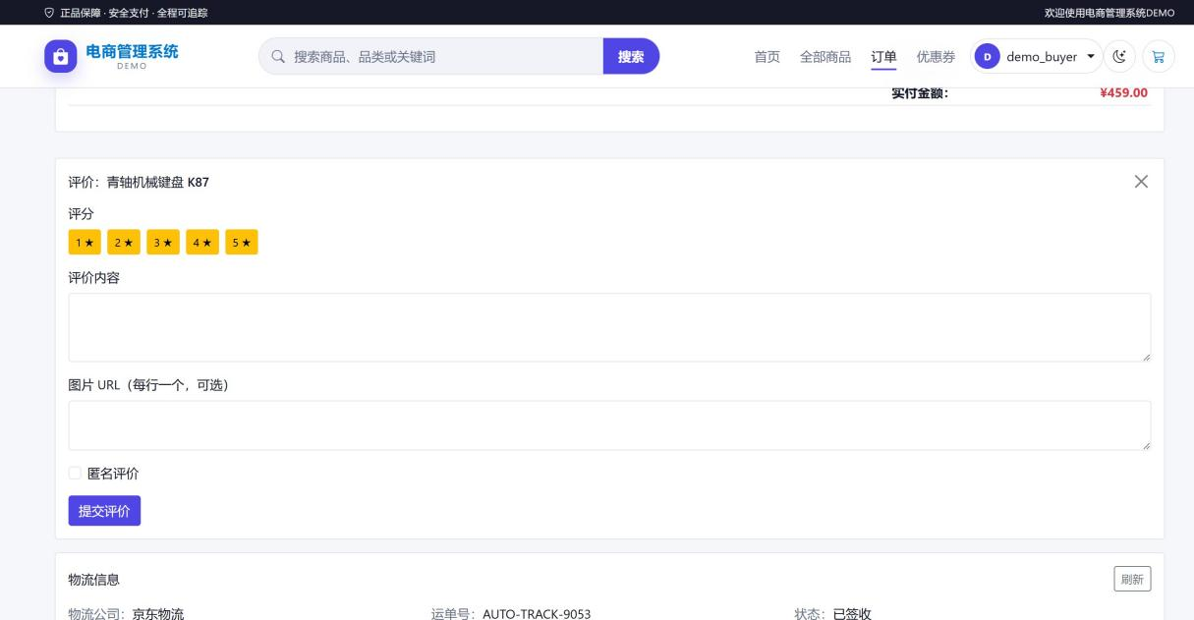
图 2-16 商品评价区

后台商品与库存管理用例

用例设计
后台商品与库存管理用例面向管理员（ADMIN），是数据维护的核心。管理员维护分类树（防止形成分类循环引用、层级校验、存在子分类或商品时拒绝删除）、商品（复合保存：商品主表、图片、规格、SKU 一次提交，SKU 规格必须选择齐全组合唯一）、库存（手工调整、低库存预警、库存变动流水）。库存调整在事务内更新 SKU 并写库存流水（ADJUST），校验调整后库存非负不低于锁定库存。动作序列如表 2-11 所示。
表 2-11 后台商品与库存管理用例的动作序列

动作序列 描述

维护分类 增改分类，校验层级与防止成环；有子分类或商品时拒绝删除。维护商品 复合保存商品、图片、规格、SKU；SKU 规格组合唯一。
调整库存 事务内更新 SKU 库存并写库存流水，校验库存下限。预警与流水 按可用库存阈值过滤预警，按条件分页查询库存流水。

本用例涉及的重要类与方法：服务接口 ICategoryService、IProductService、ISkuService、 IInventoryService（AdjustAsync、SearchWarningsAsync）、IProductImageService。

用例实现

库存手工调整在事务内更新 SKU 并写入库存流水（ADJUST），校验调整后库存非负不低于锁 定库存，如代码 2-12 所示。
1 await _unitOfWork.BeginTransactionAsync(ct);
2 var sku = await _skuRepository.GetByIdAsync(skuId, ct);
3 var beforeStock = sku.Stock;
4 var afterStock = sku.Stock + request.ChangeQty;

6 // 调整后库存不能为负，且不能低于锁定库存
7 if (afterStock < 0 afterStock < sku.LockedStock)

8 throw new BusinessException("INVENTORY_INSUFFICIENT",
9 "库存不足，调整后库存不能小于锁定库存");

11 sku.Stock = afterStock;
12 await _skuRepository.UpdateAsync(sku, ct);

14 // 写库存变动流水（ADJUST），记录调整前后库存
15 await _inventoryLogRepository.CreateAsync(new InventoryLog {
16 SkuId = skuId, ChangeType = InventoryChangeType.Adjust,
17 ChangeQty = request.ChangeQty, BeforeStock = beforeStock,
18 AfterStock = afterStock, OperatorId = operatorId,
19 Remark = request.Remark }, ct);

21 await _unitOfWork.CommitAsync(ct);
代码 2-12 InventoryService.AdjustAsync 库存手工调整

后台商品管理页与库存预警页分别如图 2-17 与图 2-18 所示。
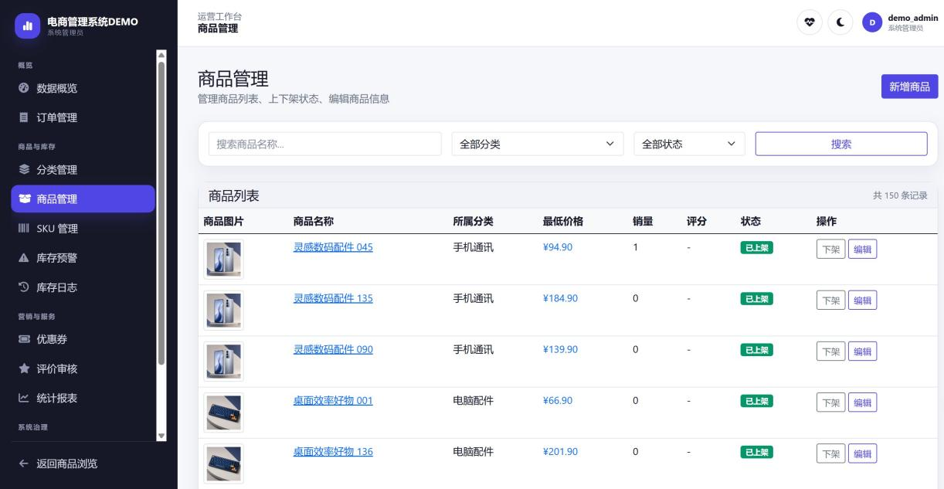
图 2-17 后台商品管理页面

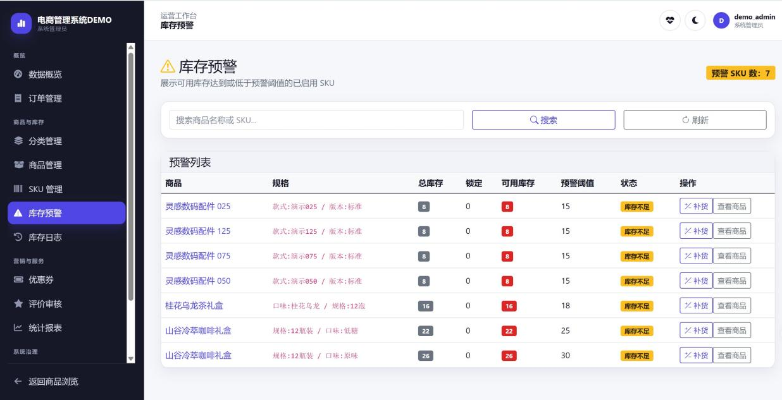
图 2-18 后台库存预警页面

后台权限、统计与审计用例

用例设计
后台权限、统计与审计用例面向管理员与客服。权限控制采用 RBAC 模型：用户—角色、角色
—权限通过关联表多对多绑定，系统预置ADMIN（管理员）、SERVICE（客服）、USER（用户）三角色。授权在端点级策略（CustomerOnly/ServiceOrAdmin/AdminOnly）之上叠加动态 RBAC 过滤器：按请求路径与 HTTP 方法匹配权限规则（支持 * 单段与 ** 多段通配），ADMIN 恒放行，严格后台路径默认拒绝。管理员保护：不能禁用自己、不能移除自己的 ADMIN 角色、系统始终保留至少一个启用管理员。统计采用快照表 + 定时回填，后台关键写操作全部写入操作日志。动作序列如表 2-12 所示。
表 2-12 后台权限、统计与审计用例的动作序列

动作序列 描述

请求鉴权 端点级策略过滤；动态 RBAC 按路径与方法匹配权限规则。角色权限绑定 管理员为角色全量绑定权限，ADMIN 角色权限只读。
统计与导出 快照表聚合统计，订单/库存流水导出 Excel（上限 5000 行）。操作审计 后台关键写操作写操作日志（模块/动作/IP/结果）。

本 用 例 涉 及 的 重 要 类 与 方 法： 服 务 接 口 IPermissionService（CanAccessAsync、 BindRolePermissionsAsync）、IStatisticsService、IExportService、IOperationLogService、 Web 层过滤器 RbacPermissionFilter 与 AdminOperationAuditFilter。

用例实现
动态 RBAC 的核心逻辑如代码 2-13 所示：ADMIN 恒放行，无匹配规则时仅对严格后台路径拒绝，有匹配规则时按角色的权限规则判定，规则经内存缓存加速。
1 if (roleNames.Contains(AuthConstants.Roles.Admin, StringComparer.OrdinalIgnoreCase))
2 return true;

4 var action = httpMethod.ToUpperInvariant();
5 var allRules = await _cache.GetOrCreateAsync(GetAllRulesCacheKey(action), ...)
6 ?? Array.Empty<PermissionDto>();
7 var matchingRules = allRules
8 .Where(rule => PermissionPathMatcher.IsMatch(rule.ResourcePath, requestPath))
9 .ToArray();
10 if (matchingRules.Length == 0)
11 return !IsStrictBackendPath(requestPath);

13 foreach (var roleName in roleNames.Select(r => r.Trim()).Distinct(...))
14 {
15 var roleRules = await _cache.GetOrCreateAsync(
16 GetRoleRulesCacheKey(roleName, action), ...) ?? Array.Empty<PermissionDto>();
17 if (roleRules.Any(rule => PermissionPathMatcher.IsMatch(rule.ResourcePath, requestPath))
)
18 return true;
19 }
20 return false;
代码 2-13 PermissionService.CanAccessAsync 动态鉴权

后台工作台（统计）页面与操作日志页面分别如图 2-19 与图 2-20 所示。
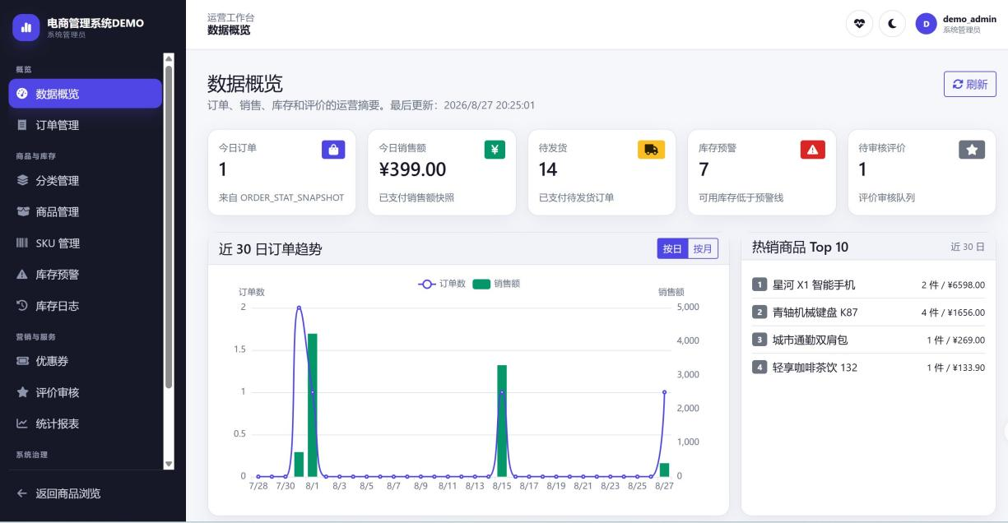
图 2-19 后台工作台页面

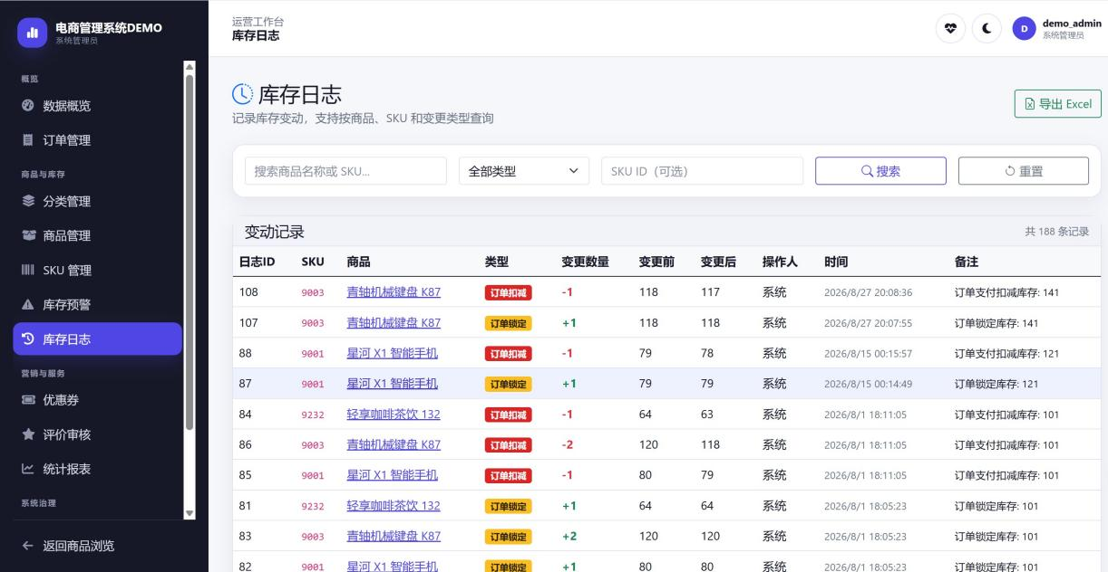
图 2-20 后台操作日志页面

数据库设计
系统采用Oracle 数据库，共设计 24 张业务表。主键统一使用自增ID（GENERATED BY DEFAULT AS IDENTITY，其中用户表主键自 10001 起），金额字段使用 NUMBER(10,2)（统计快照表的销售额、退款金额为 NUMBER(12,2)），时间字段使用 DATE，长文本使用 CLOB。关键业务规则（订单状态流转、支付金额一致、地址归属、支付后销量累加）通过数据库触发器与检查约束在库层强制保证。

E-R 图
系统总体E-R 图如图 3-1 所示，覆盖用户、商品、库存、订单、支付、物流、营销等全部 22 个概念实体及其联系。用户—角色、角色—权限为多对多联系，由中间表实现；订单—支付、订单—物流为一对一联系。概念图含 22 个实体，物理表共 24 张——两者差值为用户—角色、角色—权限两张多对多关联表（概念图中以菱形联系表达，物理模型展开为独立表）。

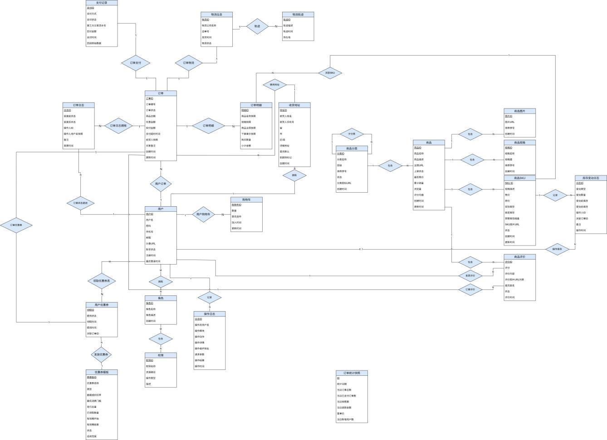
图 3-1 系统总体 E-R 图

各业务模块的E-R 图如图 3-2（用户与权限）、图 3-3（商品与库存）、图 3-4（订单与支付）、图 3-5
（营销与统计）所示。

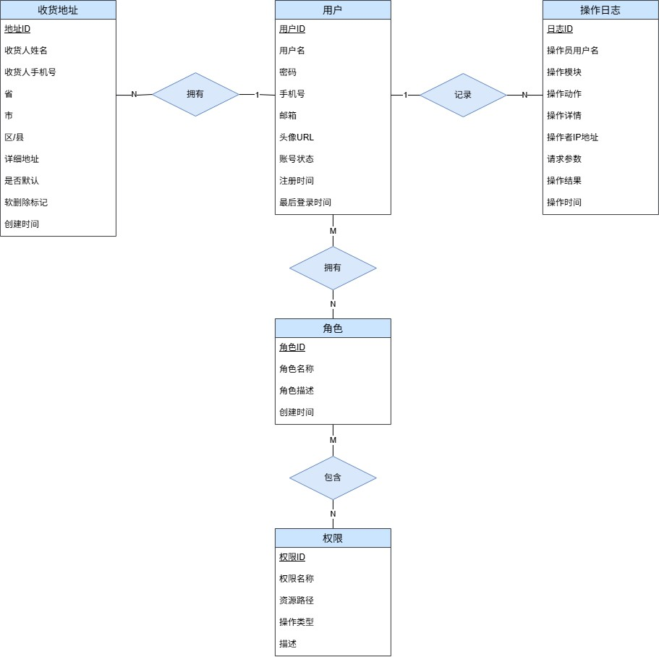
图 3-2 用户与权限模块 E-R 图

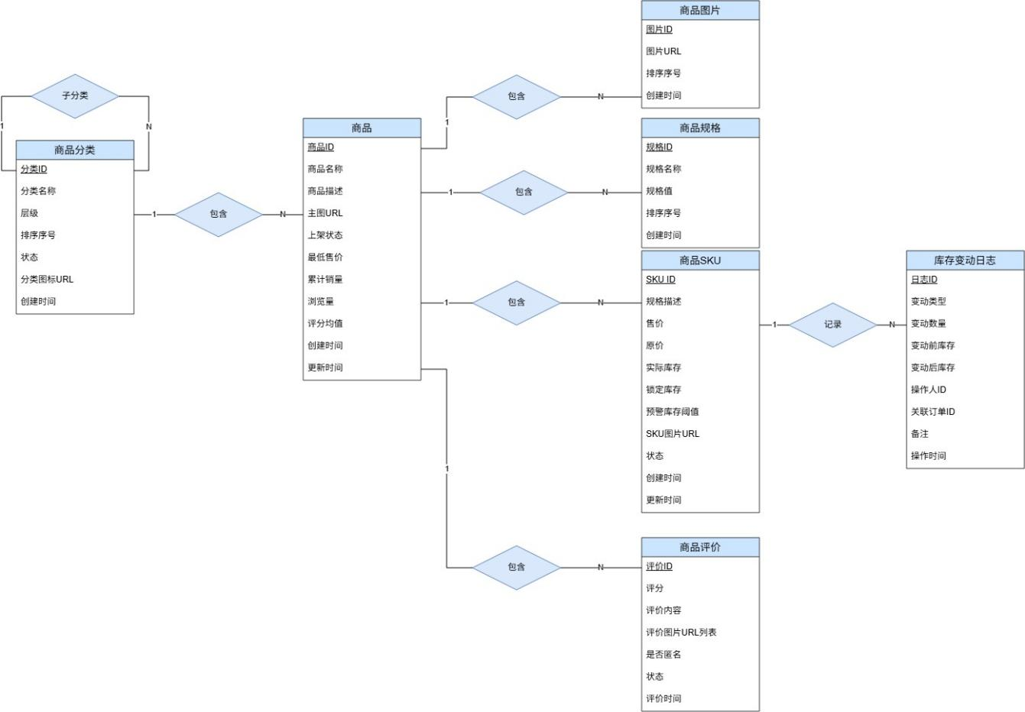
图 3-3 商品与库存模块 E-R 图

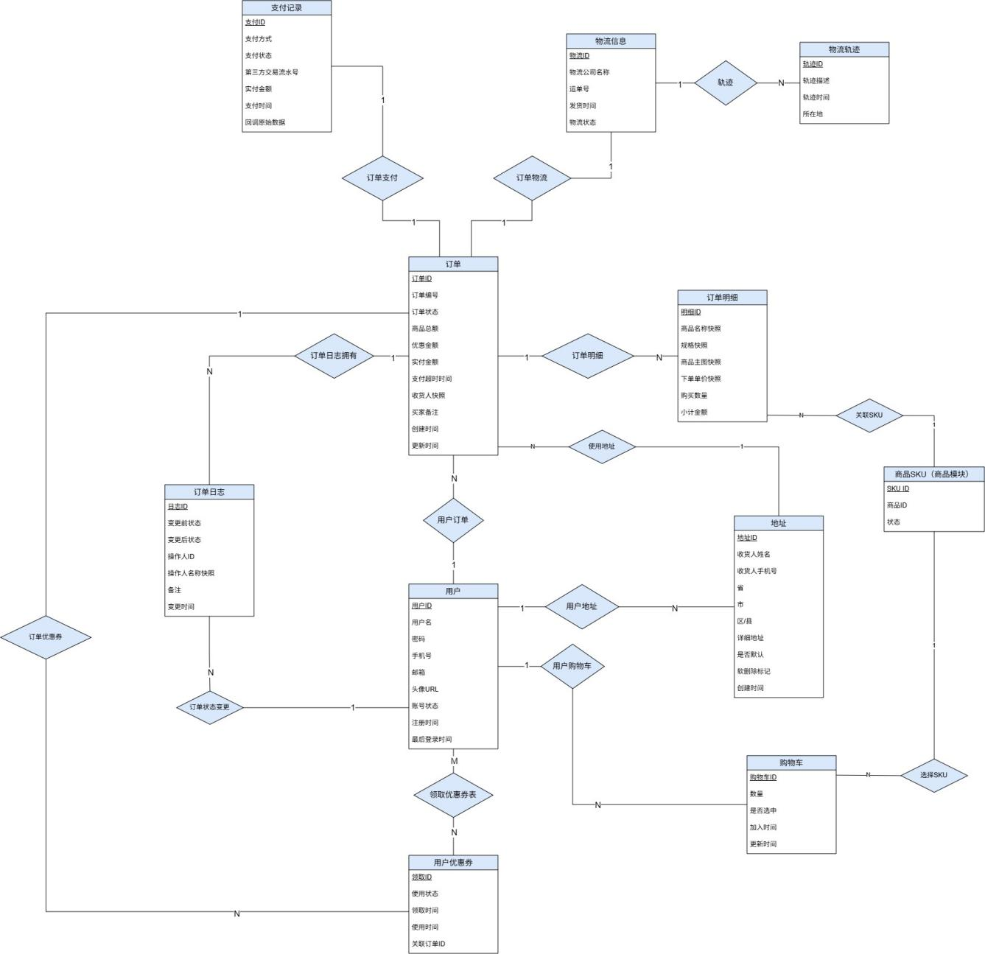
图 3-4 订单与支付模块 E-R 图

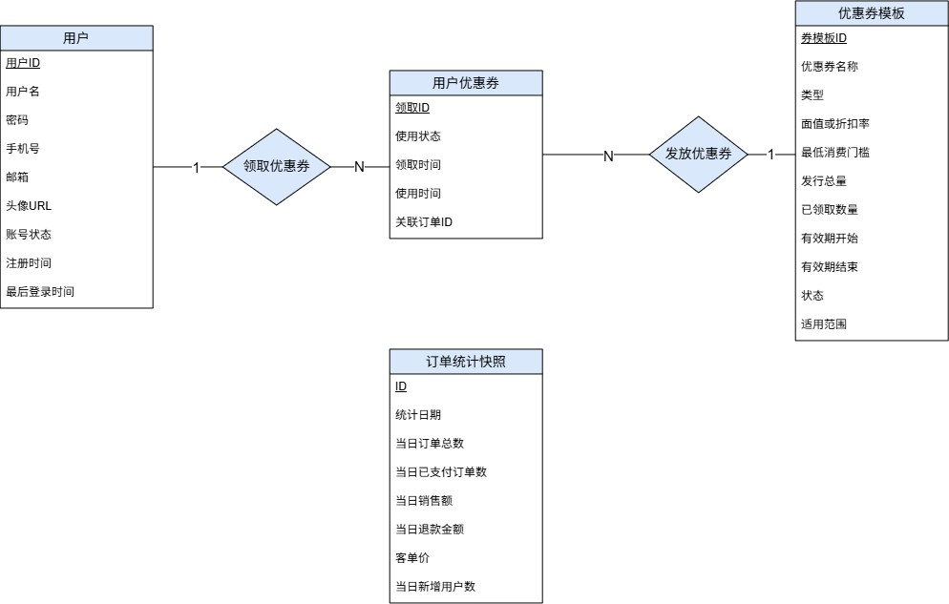
图 3-5 营销与统计模块 E-R 图

关系图
系统数据库关系图（物理模型）如图 3-6 所示，完整列出 24 张表的字段与外键连接关系，与建库脚本 migration/init_database.sql 一致。

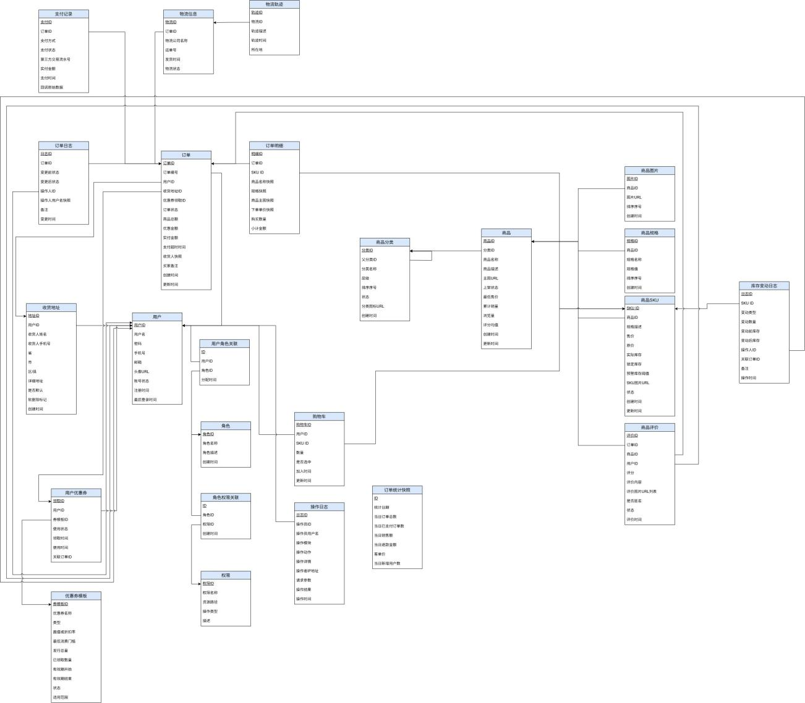

图 3-6 数据库关系图

关系模式说明
以下按模块给出全部 24 张表的关系模式（表名与字段均与建库脚本一致，下划线标注主键）。

表名 关系模式（下划线为主键） 主键 / 外键 / 约束

- 用户与权限模块

USER id, username, password_hash, phone, email, avatar_url, status, created_at, last_login_at
UQ：username、phone、email

ROLE id, role_name, description, created_at UQ：role_name

PERMISSION id, perm_name, resource_path, action, descrip-tion
UQ：perm_name

USER_ROLE id, user_id, role_id, assigned_at FK：user_id→USER、role_id→ROLE；
UQ：(user_id, role_id)
ROLE_PERMISSION id, role_id, permission_id, created_at FK：role_id→ROLE、
permission_id→PERMISSION；UQ： (role_id, permission_id)

ADDRESS id, user_id, receiver_name, receiver_phone, province, city, district, detail_address, is_default, is_deleted, created_at
FK：user_id→USER；函数唯一索引保证每用户一个默认地址

表名 关系模式（下划线为主键） 主键 / 外键 / 约束

OPERATION_LOG id, operator_id, operator_name, module, action,
description, ip_address, request_params, result, created_at
FK：operator_id→USER

- 商品与库存模块
CATEGORY id, parent_id, name, tree_level, sort_order, sta-tus, icon_url, created_at
PRODUCT id, category_id, name, description, main_image, status, price_min, sales_count, view_count, avg_rating, created_at, updated_at
PRODUCT_IMAGE id, product_id, image_url, sort_order, cre-
ated_at
PRODUCT_SPEC id, product_id, spec_name, spec_value, sort_order, created_at
SKU id, product_id, spec_desc, price, origi-nal_price, stock, locked_stock, warning_stock, sku_image, status, created_at, updated_at

INVENTORY_LOG id, sku_id, change_type, change_qty,
before_stock, after_stock, operator_id, ref_order_id, remark, created_at
CART id, user_id, sku_id, quantity, selected, cre-ated_at, updated_at

- 订单与支付模块
ORDER_MAIN id, order_no, user_id, address_id, user_coupon_id, status, total_amount, dis-count_amount, pay_amount, pay_expire_time, receiver_snapshot, remark, created_at, up-dated_at
ORDER_ITEM id, order_id, sku_id, product_name_snap, spec_snap, main_image_snap, unit_price, quantity, subtotal
ORDER_LOG id, order_id, from_status, to_status, opera-tor_id, operator_name, remark, created_at
PAYMENT id, order_id, pay_method, status, trade_no, pay_amount, paid_at, callback_data
LOGISTICS id, order_id, company_name, tracking_no, shipped_at, status

FK：parent_id→CATEGORY（自引用）；层级 1 5
FK：category_id→CATEGORY

FK：product_id→PRODUCT FK：product_id→PRODUCT
FK：product_id→PRODUCT；UQ： (product_id, spec_desc)；CHECK： stock≥locked_stock≥0、spec_desc 为 JSON
FK：sku_id→SKU、operator_id→USER； ref_order_id 无外键（逻辑关联订单）

FK：user_id→USER、sku_id→SKU； UQ：(user_id, sku_id)；CHECK： quantity≥1

FK：user_id→USER、 address_id→ADDRESS、 user_coupon_id→USER_COUPON（可 空）；UQ：order_no；CHECK：实付 = 总额 − 优惠、取消单实付 0 FK：order_id→ORDER_MAIN、 sku_id→SKU；CHECK： subtotal=unit_price×quantity FK：order_id→ORDER_MAIN、 operator_id→USER FK：order_id→ORDER_MAIN（唯一）

FK：order_id→ORDER_MAIN（唯一）； UQ：tracking_no

LOGISTICS_TRACK id, logistics_id, track_desc, track_time, location FK：logistics_id→LOGISTICS

REVIEW id, order_id, product_id, user_id, rating, con-tent, images, is_anonymous, status, created_at

- 营销模块
COUPON_TEMPLATE id, name, type, amount, min_amount,
total_count, received_count, start_time, end_time, status, applicable_category_id
FK：order_id→ORDER_MAIN、 product_id→PRODUCT、 user_id→USER；UQ：(order_id, product_id, user_id)；CHECK：rating 1 5

FK： applicable_category_id→CATEGORY（可空，NULL 表示全场通用）；type 1 满 减/2 折扣

表名 关系模式（下划线为主键） 主键 / 外键 / 约束

USER_COUPON id, user_id, coupon_template_id, status, re-
ceived_at, used_at, order_id

- 统计模块
ORDER_STAT_SNAPSHOT id, stat_date, order_count, paid_count,
sales_amount, refund_amount, avg_order_amount, new_user_count
FK：user_id → USER、 coupon_template_id → COUPON_TEMPLATE；order_id 无外键； UQ：(user_id, coupon_template_id)

UQ：stat_date；存储过程按日刷新

除上述表结构外， 数据库还定义了函数 FN_AVAILABLE_STOCK（返回 SKU 可用库存） 、存储过程 SP_REFRESH_ORDER_STAT_SNAPSHOT（按日刷新统计快照） 、视图 V_PRODUCT_INVENTORY 与 V_ORDER_REPORT（供库存预警与订单导出查询） ， 以及四个触发器：TRG_ORDER_ADDRESS_OWNER_GUARD（订单地址归属校验） 、TRG_PAYMENT_AMOUNT_GUARD
（支付金额一致校验） 、TRG_ORDER_STATUS_FLOW_GUARD（订单状态合法流转约束） 、
TRG_ORDER_PAID_UPDATE_SALES（订单推进为已支付后自动累加商品销量）。

A 图表索引
本文档所包含的图表索引如下。

编号 | 名称 | 页码
图 2-1 | 系统分层架构与请求流转 | 3
图 2-2 | 用户登录页面 | 5
图 2-3 | 用户注册页面 | 5
图 2-4 | 首页（未登录） | 6
图 2-5 | 商品列表页面 | 7
图 2-6 | 商品详情页面 | 7
图 2-7 | 购物车页面 | 8
图 2-8 | 收货地址页面 | 10
图 2-9 | 订单结算页面 | 12
图 2-10 | 支付页面 | 12
图 2-11 | 模拟支付页面 | 14
图 2-12 | 我的订单页面 | 15
图 2-13 | 后台订单管理页面 | 15
图 2-14 | 优惠券中心页面 | 17
图 2-15 | 订单物流页面 | 18
图 2-16 | 商品评价区 | 20
图 2-17 | 后台商品管理页面 | 21
图 2-18 | 后台库存预警页面 | 22
图 2-19 | 后台工作台页面 | 23
图 2-20 | 后台操作日志页面 | 24
图 3-1 | 系统总体 E-R 图 | 25
图 3-2 | 用户与权限模块 E-R 图 | 26
图 3-3 | 商品与库存模块 E-R 图 | 27
图 3-4 | 订单与支付模块 E-R 图 | 28
图 3-5 | 营销与统计模块 E-R 图 | 29
图 3-6 | 数据库关系图 | 30

编号 | 名称 | 页码
表 2-1 | 用户注册与登录用例的动作序列 | 3
表 2-2 | 商品浏览与搜索用例的动作序列 | 6
表 2-3 | 购物车管理用例的动作序列 | 7
表 2-4 | 收货地址管理用例的动作序列 | 9
表 2-5 | 订单创建用例的动作序列 | 10
表 2-6 | 订单支付用例的动作序列 | 12
表 2-7 | 订单管理用例的动作序列 | 14
表 2-8 | 优惠券领取与使用用例的动作序列 | 16
表 2-9 | 物流发货与轨迹用例的动作序列 | 17
表 2-10 | 商品评价用例的动作序列 | 19
表 2-11 | 后台商品与库存管理用例的动作序列 | 20
表 2-12 | 后台权限、统计与审计用例的动作序列 | 22
代码 2-1 | AuthService.LoginAsync 登录校验 | 4
代码 2-2 | ProductRepository 子分类递归查询 | 6
代码 2-3 | CartService.AddItemAsync 并发加购 | 8
代码 2-4 | 默认地址唯一性（函数唯一索引） | 9
代码 2-5 | OrderService.CreateAsync 下单事务 | 10
代码 2-6 | SkuRepository 库存扣减原语 | 13
代码 2-7 | PaymentService 模拟支付回调验签 | 13
代码 2-8 | OrderRepository 期望状态条件更新 | 15
代码 2-9 | CouponRepository 优惠券原子核销 | 16
代码 2-10 | LogisticsService.ShipAsync 发货事务 | 17
代码 2-11 | ReviewService.CreateAsync 评价校验 | 19
代码 2-12 | InventoryService.AdjustAsync 库存手工调整 | 20
代码 2-13 | PermissionService.CanAccessAsync 动态鉴权 | 22

